“一幅画的诞生——北京画院画家作品展” 作品清单
（按年龄排序）
 | 图片 | 作品名称 | 作者 | 尺寸（cm） | 材质 | 创作年代 | 备注
国画部分
 | 谢永增，1961年生，河北深州小榆林人。北京画院专业画家，国家一级美术师，中国美术家协会会员。作品多次参加国内外美术展览，多次获得国家美术奖项。代表作有《绿源》《沃野》《故乡》等，作品被多个政府机构、美术馆、博物馆等收藏，出版多部个人画集。2019 年，山西吕梁市临县人民政府在中国历史文化名村孙家沟建立了“谢永增孙家沟艺术馆”。
1 | 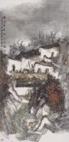 | 孙家沟机要处旧址  √ | 谢永增 | 136×69cm  装裱：169×79.5cm | 纸本设色 | 2018年 | 托裱
2 | 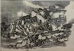 | 画稿√ | 谢永增 | 35×50cm  装裱：63×79cm | 纸本水墨 | 2018年 | 装框
3 | 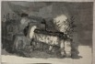 | 画稿√ | 谢永增 | 35×50cm  装裱：63×79cm | 纸本水墨 | 2018年 | 装框
4 | 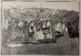 | 画稿√ | 谢永增 | 35×50cm  装裱：63×79cm | 纸本水墨 | 2018年 | 装框
5 | 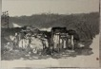 | 画稿√ | 谢永增 | 35×50cm  装裱：63×79cm | 纸本水墨 | 2018年 | 装框
 | 南海岩 ，1962年生于山东平原县，1982 年毕业于德州师专艺术系，同年被分配到平原师范学校任美术教师。1994年深造于北京画院王明明工作室，并受益于卢沉、周思聪和姚有多等教授。现为北京画院专业画家，国家一级美术师，中国美术家协会会员。
6 | 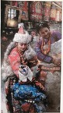 | 吉祥颂  √ | 南海岩 | 244×122cm  装裱：300×151cm | 纸本设色 | 2017年 | 托片
7 |  | 画稿√ | 南海岩 |  | 纸本设色 | 2017年 | 纸（原作） | 装一个框子
8 |  | 画稿√ | 南海岩 |  | 纸本设色 | 2017年 | 纸（原作）
 | 蔡玉水，1963年出生于济南。北京画院副院长、画家、艺术委员会副主任，国家一级美术师。在中国画、雕塑、电影及综合材料绘画创作等方面均有突出成就。
9 | 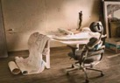 | 双泉十年 | 蔡玉水 | 99.84 平方千米 | 电影、雕塑、绘画等 | 2009—2019 年
 | 莫晓松，1964年生于甘肃陇西，1986年毕业于西北师范大学美术系。现为北京画院副院长、画家、艺委会副主任、创作室主任、教育委员会主任，国家一级美术师，中国美术家协会理事，中国工笔画学会副会长，中国画学会理事，北京美术家协会理事，中国热带雨林艺术研究院常务理事，北京党外高级知识分子联谊会理事，北京高级职称评审委员，全国美展评委。
10 | 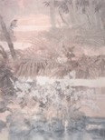 | 清幽朦朦微风静  √ | 莫晓松 | 160cm×130cm  装裱：284×199cm | 纸本设色 | 2018年 | 托片
11 |  | 画稿√ | 莫晓松 | 装裱：51×67cm | 纸本水墨 | 2018年 | 托片
12 | 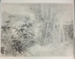 | 画稿√ | 莫晓松 | 装裱：51×67cm | 纸本水墨 | 2018年 | 托片
13 | 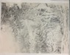 | 画稿√ | 莫晓松 | 装裱：51×67cm | 纸本水墨 | 2018年 | 托片
14 |  | 画稿√ | 莫晓松 | 装裱：51×67cm | 纸本水墨 | 2018年 | 托片
 | 郭宝君，男，1965年生于河北曲周县。1986 年毕业于河北师范大学美术系，1988年进修于中央美术学院国画系。北京画院副院长、画家、艺委会副主任、创作室主任，国家一级美术师，中国美术家协会会员。
15 | 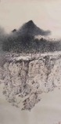 | 对影之一√ | 郭宝军 | 186×90cm  装裱：225×118cm | 纸本设色 | 2017年 | 托表并装框
16 |  | 画稿√ | 郭宝军 | 17×8.5cm  装裱：26×19cm | 纸本水墨 | 2017年 | 纸（原作）
17 | 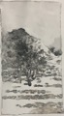 | 画稿√ | 郭宝军 | 17×9cm  装裱：26×19cm | 纸本水墨 | 2017年 | 纸（原作）
18 | 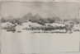 | 画稿√ | 郭宝军 | 10×14.5cm  装裱：26×19cm | 纸本水墨 | 2017年 | 纸（原作）
19 | 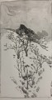 | 画稿√ | 郭宝军 | 19.5×9.5cm  装裱：26×19cm | 纸本水墨 | 2017年 | 纸（原作）
 | 怀一，1965年生于大同。北京画院专业画家。
20 | 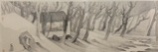 | 雪庵玩砚  √ | 怀一 | 46×138cm  装裱：81×201.5cm | 纸本设色 | 2019年 | 托裱并装框 | 草稿自选
21 | 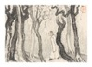 | 画稿 | 怀一 | 20×29cm |  |  | 已装裱
22 | 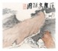 | 画稿 | 怀一 | 20×23cm |  |  | 已装裱
 | 姚震西，1966年生，广西合浦人。1988年毕业于广西艺术学院。现为北京画院专业画家，北京画院艺委会委员，北京画院理论研究部副主任，国家一级美术师，中国美术家协会会员，北京美术家协会理事，广西艺术学院硕士研究生导师。
23 |  | 药园杂忆  √ | 姚震西 | 36×490cm | 纸本设色 | 2019 年 | 手卷
24 | 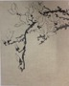 | 画稿√ | 姚震西 | 39×48cm  装裱：45.5×54cm | 纸本水墨 | 2019年 | 托片
25 | 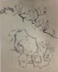 | 画稿√ | 姚震西 | 39×48cm  装裱：45.5×54cm | 纸本水墨 | 2019年 | 托片
26 |  | 画稿√ | 姚震西 | 39×48cm  装裱：45.5×54cm | 纸本水墨 | 2019年 | 托片
 | 牛朝，字弈樵，斋号松吟草堂，1967年生于陕西吴堡。现为北京画院专业画家，中国美术家协会会员，中华诗词学会会员，中国工笔画学会理事。
27 | 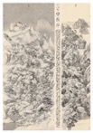 | 黄岳逸游  √ | 牛朝 | 220×150cm  装裱：239.5×169.5cm | 纸本水墨 | 2019年 | 托片
28 | 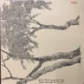 | 梦境入幽玄√ | 牛朝 | 33×33cm | 纸本水墨 | 2019年 | 卡纸（画在卡纸上）
29 |  | 闽地多烟水√ | 牛朝 | 32×40.5cm | 纸本水墨 | 2019年 | 卡纸（画在卡纸上）
30 | 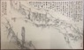 | 张写洞游记√ | 牛朝 | 30×50cm | 纸本水墨 | 2019年 | 卡纸（画在卡纸上）
31 |  | 善卷洞游记√ | 牛朝 | 30×50cm | 纸本水墨 | 2019年 | 卡纸（画在卡纸上）
 | 安华平，1968年生于成都。北京画院专业画家，中国美术家协会会员，中国工笔画学会会员。出版画册有《白孔雀画法》《安华平工笔画作品集》《实力派精英:安华平专集》《当代工笔画唯美新势力:安华平工笔花鸟画精品集》等。
32 | 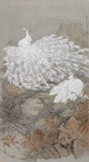 | 银羽凌风  √ | 安华平 | 185.5×102cm  装裱：219.5×116cm | 绢本设色 | 2017年 | 托裱
33 |  | 画稿 | 安华平 | 27.5×22cm | 绢本设色 | 2017年 | 托片
34 |  | 画稿√ | 安华平 | 33×25cm |  | 2017年 | 宣纸、铅笔稿
35 |  | 画稿√ | 安华平 | 51×37cm |  | 2017年 | 速写纸、铅笔稿
36 |  | 画稿√ | 安华平 | 51×37cm |  | 2017年 | 速写纸、铅笔稿
37 |  | 画稿√ | 安华平 | 51×37cm |  | 2017年 | 速写纸、铅笔稿
 | 买鸿钧，回族，1968 年生于河南，毕业于中央民族大学、中央美术学院研究生课程班。北京画院专业画家，国家一级美术师，北京市职称评审委员会委员，北京市第九、十届青联委员。
38 | 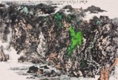 | 铁烟撼山河  √ | 买鸿钧 | 198×292cm  装裱：205×309cm | 纸本设色 | 2014年 | 托裱
39 | 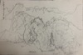 | 画稿√ | 买鸿钧 | 25.5×39cm | 纸本水墨 | 2014年 | 速写纸
40 | 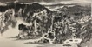 | 画稿√ | 买鸿钧 | 33×65cm | 纸本水墨 | 2014年 | 卡纸（画在卡纸上）
41 |  | 画稿√ | 买鸿钧 | 39.5×54.5cm | 纸本水墨 | 2014年 | 卡纸（画在卡纸上）
42 | 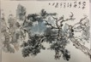 | 画稿√ | 买鸿钧 | 40×54.5cm | 纸本水墨 | 2014年 | 卡纸（画在卡纸上）
 | 魏葵，北京画院专业画家，农工党中央文体委委员，四川人物画专业委员会委员，四川中国画学会理事，成都市文化旅游专家咨询委员会委员。
43 | 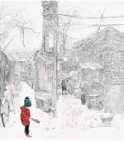 | 初雪无声  √ | 魏葵 | 210×194cm  装裱：276×224cm | 纸本设色 | 2020年 | 托片
44 | 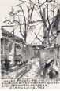 | 写生稿一√ | 魏葵 | 画心：21×13.8cm；  装裱：31×23.5cm | 纸本水墨 | 2019年 | 托片
45 | 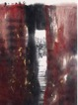 | 写生稿二√ | 魏葵 | 画心：19.3×14cm；  装裱：26.5×21.5cm | 纸本设色 | 2019年 | 托片
？ |  | 画稿  （未定） | 魏葵
 | 李凤龙，男，1970年生，湖南长沙人，北京画院专业画家，中国美术家协会会员。研习中国书画逾 30 年，主攻宋元水墨画，兼涉金石文物、佛教艺术、书法、篆刻，中国画作品曾获文化部全国画院优秀作品奖。
46 | 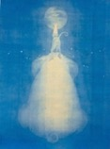 | 和睦四瑞图  √ | 李凤龙 | 85×63cm  装裱：114.4×92.5cm | 绢本设色 | 2018年 | 托片
47 |  | 画稿√ | 李凤龙 | 35×7.5cm  装裱：65×37cm | 纸本水墨 | 2018年 | 托片
48 | 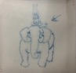 | 画稿√ | 李凤龙 | 31×30cm  装裱: 36.5×35cm | 纸本水墨 | 2018年 | 托片
49 | 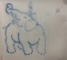 | 画稿√ | 李凤龙 | 31×29.5cm  装裱：35×33cm | 纸本水墨 | 2018年 | 托片
50 | 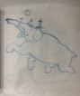 | 画稿√ | 李凤龙 | 31×30cm  装裱：34.5×35cm | 纸本水墨 | 2018年 | 托片
51 | 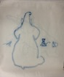 | 画稿√ | 李凤龙 | 31×30cm  装裱：36.5×35cm | 纸本水墨 | 2018年 | 托片
 | 方政和，1970 年生，福建云霄人。1991 年毕业于集美师专美术系，2009年毕业于南京艺术学院，艺术硕士。北京画院专业画家，国家一级美术师，中国美术家协会会员，中国书法家协会会员。
52 | 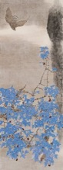 | 秋风鸷禽图  √ | 方政和 | 240×93cm  装裱：239×166cm | 纸本设色 | 2019年 | 有背板 无外框
53 | 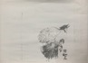 | 画稿√ | 方政和 | 42×29.5cm | 纸本水墨 | 2019年 | 复印纸A3
54 |  | 画稿√ | 方政和 | 35×52cm | 纸本水墨 | 2019年 | 托片
 | 徐卫国，1970年出生，毕业于中国人民大学。北京画院专业画家，中国美术家协会会员，国家一级美术师，北京市艺术系列(美术)高级职称评委。
55 | 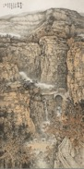 | 秋色染苍岩  √ | 徐卫国 | 240×120cm  装裱：281×137cm | 纸本设色 | 2017年 | 托片
56 |  | 画稿√ | 徐卫国 | 26×36.5cm | 纸本水墨 | 2017年 | 纸
57 |  | 画稿√ | 徐卫国 | 26×36.5cm | 纸本水墨 | 2017年 | 纸
 | 乐祥海，笔名大乐。1971年 9月出生于河南省息县。博士。1990年开始漫画创作，1999 年起师从李世南先生，专攻写意人物画。现为北京画院专业画家、艺术委员会委员、研究员、艺术部主任、传统中国绘画研究中心秘书长，为国家一级美术师、中国美术家协会会员、北京美术家协会理事、全国青联委员。
58 | 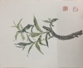 | 《桃园日记》1√ | 乐祥海 | 28×36cm  装裱：33×40cm | 纸本设色 | 2019年 | 卡纸
59 | 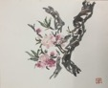 | 《桃园日记》2√ | 乐祥海 | 28×36cm  装裱：33×40cm | 纸本设色 | 2019年 | 卡纸
60 | 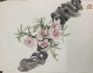 | 《桃园日记》3√ | 乐祥海 | 28×36cm  装裱：33×40cm | 纸本设色 | 2019年 | 卡纸
61 | 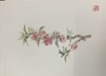 | 《桃园日记》4√ | 乐祥海 | 28×36cm  装裱：33×40cm | 纸本设色 | 2019年 | 卡纸
62 | 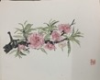 | 《桃园日记》5√ | 乐祥海 | 28×36cm  装裱：33×40cm | 纸本设色 | 2019年 | 卡纸
63 | 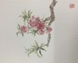 | 《桃园日记》6√ | 乐祥海 | 28×36cm  装裱：33×40cm | 纸本设色 | 2019年 | 卡纸
64 | 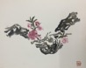 | 《桃园日记》7√ | 乐祥海 | 28×36cm  装裱：33×40cm | 纸本设色 | 2019年 | 卡纸
65 | 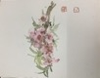 | 《桃园日记》8√ | 乐祥海 | 28×36cm  装裱：33×40cm | 纸本设色 | 2019年 | 卡纸
66 | 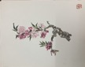 | 《桃园日记》9√ | 乐祥海 | 28×36cm  装裱：33×40cm | 纸本设色 | 2019年 | 卡纸
67 | 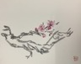 | 《桃园日记》10√ | 乐祥海 | 28×36cm  装裱：33×40cm | 纸本设色 | 2019年 | 卡纸
68 | 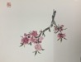 | 《桃园日记》11√ | 乐祥海 | 28×36cm  装裱：33×40cm | 纸本设色 | 2019年 | 卡纸
69 | 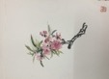 | 《桃园日记》12√ | 乐祥海 | 28×36cm  装裱：33×40cm | 纸本设色 | 2019年 | 卡纸
70 | 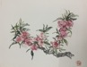 | 《桃园日记》13√ | 乐祥海 | 28×36cm  装裱：33×40cm | 纸本设色 | 2019年 | 卡纸
71 | 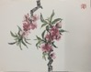 | 《桃园日记》14√ | 乐祥海 | 28×36cm  装裱：33×40cm | 纸本设色 | 2019年 | 卡纸
72 | 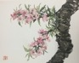 | 《桃园日记》15√ | 乐祥海 | 28×36cm  装裱：33×40cm | 纸本设色 | 2019年 | 卡纸
73 | 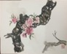 | 《桃园日记》16√ | 乐祥海 | 28×36cm  装裱：33×40cm | 纸本设色 | 2019年 | 卡纸
74 |  | 画稿√ | 乐祥海 | 18×28cm  装裱：27×33.5cm | 纸本设色 | 2019年 | 卡纸
75 | 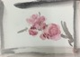 | 画稿√ | 乐祥海 | 12.5×17.5cm  装裱：27×33.5cm | 纸本设色 | 2019年 | 卡纸
76 | 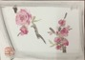 | 画稿√ | 乐祥海 | 12.5×17.5cm  装裱：27×33.5cm | 纸本设色 | 2019年 | 卡纸
77 | 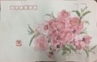 | 画稿√ | 乐祥海 | 16×24.5cm  装裱：27×33.5cm | 纸本设色 | 2019年 | 卡纸
 | 刘旭，1973年生于北京。北京画院专业画家，国家一级美术师，中国美术家协会会员，中国工笔画学会会员，吴昌硕艺术研究会会员。
78 | 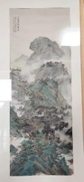 | 雨歇幽山积翠来  √ | 刘旭 | 145×55cm  装裱：187×82cm | 纸本设色 | 2017年 | 装框
79 | 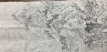 | 画稿√ | 刘旭 | 35×17cm | 纸本水墨 | 2017年 | 托片
80 | 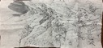 | 画稿√ | 刘旭 | 35×17cm | 纸本水墨 | 2017年 | 托片
81 | 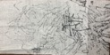 | 画稿√ | 刘旭 | 35×17cm | 纸本水墨 | 2017年 | 托片
 | 郑雅风，1974 年出生于福清海墘，别署墘夫、浅夫，毕业于中国美术学院中国画专业。现为北京画院专业画家、国家一级美术师、中国画学会理事、中国美术家协会会员。
82 | 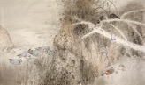 | 柳提春晓  √ | 郑雅风 | 194×310cm  装裱：218×392cm | 纸本设色 | 2016年 | 托片
 | 彭薇，生于成都，现居北京，北京画院专业画家。南开大学哲学硕士，中国当代水墨艺术家。
83 |  | 亲爱的老朋友我们必须见面聊聊  √ | 彭薇 | 77cm×435cm | 纸本水墨 | 2015年 | 已装裱
 | 张镇华，1975 年生于山东省济宁市。北京画院专业画家，国家一级美术师，中国美术家协会会员。
84 |  | 职贡图  √ | 张镇华 | 60×564cm | 纸本设色 | 2019年 | 小走廊、玻璃柜
85 | 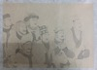 | 画稿√ | 张镇华 | 29×40cm  装裱：36×47cm | 纸本水墨 | 2019年 | 托片
86 | 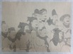 | 画稿√ | 张镇华 | 29×40cm  装裱：36×47cm | 纸本水墨 | 2019年 | 托片
 | 李雪松，1975 年出生于辽宁省沈阳市，1996 年毕业于中央美术学院附中，2000 年毕业于中央美术学院国画系，2002年结业于中央美术学院郭怡孮花鸟画创作高研班。北京画院专业画家，国家一级美术师，中国美术家协会会员，中央文史馆研究馆书画院研究员，中国画学会理事。
87 | 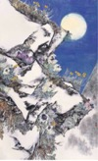 | 天山月明  √ | 李雪松 | 290×180cm | 纸本设色 | 2018年 | 托片
88 | 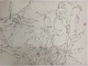 | 画稿√ | 李雪松 | 40×54cm  装裱：50×64cm | 纸本水墨 | 2018年 | 钢笔、托裱（需要卡纸）
89 |  | 画稿√ | 李雪松 | 39.5×53.5cm  装裱：49.5×63.5cm | 纸本水墨 | 2018年 | 钢笔、托裱（需要卡纸）
90 |  | 画稿√ | 李雪松 | 40×53.5cm  装裱：50×64cm | 纸本水墨 | 2018年 | 钢笔、托裱（需要卡纸）
91 |  | 画稿√ | 李雪松 | 40×53.5cm  装裱：50.5×63.5cm | 纸本水墨 | 2018年 | 钢笔、托裱（需要卡纸）
 | 韩斌，别署韩元斌、逸之、掖水大斌，1976 年生于 山东莱州。1997年毕业于山东工艺美术学院美术系，2017年毕业于中国美术学院国画系，获艺术硕士学位。现为北京画院专业画家。
92 | 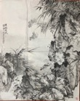 | 溪涧凉飙  √ | 韩斌 | 177×148cm  装裱：185×150cm | 纸本水墨 | 2017年 | 托片
93 | 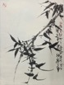 | 画稿√ | 韩斌 | 45.5×34cm  装裱：55.5×46cm | 纸本水墨 | 2017年 | 托片
94 | 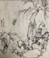 | 画稿√ | 韩斌 | 34.5×29cm | 纸本水墨 | 2017年 | 托片
95 |  | 画稿√ | 韩斌 | 107.5×26cm  装裱：116×33.5cm | 纸本水墨 | 2017年 | 托片
96 |  | 画稿√ | 韩斌 | 108×26cm  装裱：114.5×31cm | 纸本水墨 | 2017年 | 托片
 | 孙震生，字雨辰，1976 年生于河北唐山。师从何家英先生。北京画院专业画家，国家一级美术师，中国美术家协会会员，中国工笔画学会专家委员会委员、副秘书长，中国艺术研究院工笔画研究院特聘研究员。
97 | 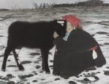 | 伙伴·家园  √ | 孙震生 | 140×180cm  装裱：166×225cm | 皮纸、矿物色、箔 | 2018年 | 装框并装裱
98 | 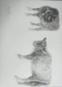 | 画稿√ | 孙震生 | 27×37cm |  | 2018年 | 水彩纸
99 | 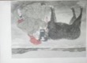 | 画稿√ | 孙震生 | 27×37cm |  | 2018年 | 水彩纸
100 | 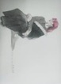 | 画稿√ | 孙震生 | 27×37cm |  | 2018年 | 水彩纸
101 |  | 画稿√ | 孙震生 | 27×37cm |  | 2018年 | 水彩纸
102 | 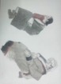 | 画稿√ | 孙震生 | 27×37cm |  | 2018年 | 水彩纸
 | 王冠军，黑龙江望奎人。1998 年考入中央美术学院中国画系，2006年研究生毕业并获硕士学位。现为北京画院专业画家、学术委员会委员，国家一级美术师，文化部现代工笔画院副院长，上海美术学院客座教授，国防大学艺术学院客座教授，北京市高级职称评审委员会评审专家，“四个一批”人才，中国美术馆展览资格评审委员会委员，中国美术家协会会员，中国工笔画学会副秘书长、专家委员会委员、常务理事，国家级美术展览评委。
103 | 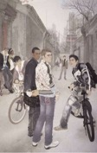 | 锦瑟华年系列——hello 北京 | 王冠军 | 290cm×190cm | 纸本设色 | 2008年 | 已装裱配框
104 | 未知 | 画稿 | 王冠军 | 21×27cm | 纸本设色 |  | 装框
105 | 未知 | 画稿 | 王冠军 | 21×27cm | 纸本设色 |  | 装框
 | 徐钢，1978 年生于苏州东山。1993 年师从亚明先生学习中国画，2002 年毕业于中国美术学院国画系山水画专业，获文学学士学位；2015 年毕业于南京艺术学院美术学专业，获文学博士学位，师从周京新教授；2002年任教于南京艺术学院美术学院。现为南京艺术学院美术学院国画系主任、副教授，北京画院专业画家。
106 |  | 层峦雨气碧氤氲  √ | 徐钢 | 240×60cm | 纸本水墨 | 2019年 | 托片
 | 陈福彬，又署复彬，1982年出生于福建宁德。先后毕业于中国美术学院、上海美术学院。北京画院专业画家，中国画博士，中国美术家协会会员。
107 | 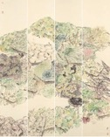 | 绿水青山粮满仓  √ | 陈福彬 | 238×198cm | 纸本设色 | 2019年 | 托裱
108 |  | 画稿√ | 陈福彬 | 52.5×9cm×4  装裱：55.5×38.5cm | 纸本设色 | 2019年 | 托片
109 |  | 画稿√ | 陈福彬 | 119×48cm  装裱：125.5×52.5cm | 纸本设色 | 2019年 | 托片
110 | 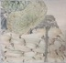 | 画稿√ | 陈福彬 | 46×48cm  装裱：52×52cm | 纸本设色 | 2019年 | 托片
111 |  | 画稿√ | 陈福彬 | 141×48cm  装裱：148×52.5cm | 纸本水墨 | 2019年 | 托片
油画部分
 | 白羽平，男，满族，1960 年生于山西，1988 年毕业于中央民族大学，2014年毕业于中央美术学院首届油画高研班，北京画院专业画家、油画创作室主任，中国国家画院研究员，中国油画学会理事，中国美术家协会壁画委员会委员。
112 | 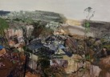 | 热留村  √ | 白羽平 | 120×170cm  装框：137×187cm | 布面油彩 | 2019年 | 装框
113 | 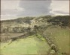 | 春·写生√ | 白羽平 | 38.5×48cm  装框：56×66cm | 布面油彩 |  | 装框
114 | 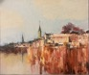 | 意大利写生之二√ | 白羽平 | 50×60cm  装框：63×72cm | 布面油彩 |  | 装框
115 | 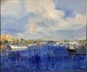 | 意大利写生之三√ | 白羽平 | 50×60cm  装框：63×72cm | 布面油彩 |  | 装框
116 | 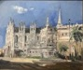 | 意大利写生之一√ | 白羽平 | 50×60cm  装框：60×72cm | 布面油彩 |  | 装框
117 | 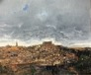 | 意大利多伦多写生√ | 白羽平 | 50×60cm  装框：63×72cm | 布面油彩 |  | 装框
118 | 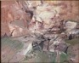 | 桥·写生√ | 白羽平 | 40×50cm  装框：56×66cm | 布面油彩 |  | 装框
 | 马琳，1964 年生于河北保定，现为北京画院专业画家、艺术委员会副主任，国家一级美术师，北京美术家协会理事，中国美术家协会会员。
119 | 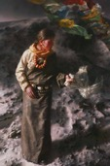 | 山口 | 马琳 | 180cm×120cm | 布面油彩 | 2016 年 | 16号送到展厅
120 | 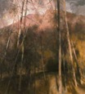 | 天晴 | 马琳 | 100cm×90cm | 布面油彩 | 2019年 | 已装裱装框
121 |  | 画稿1 | 马琳 | 21cm×26cm | 布面油彩 |  | 已装裱装框
122 | 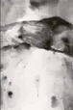 | 画稿2 | 马琳 | 38.5cm×26cm | 布面油彩 |  | 已装裱装框
123 | 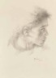 | 画稿3 | 马琳 | 45cm×32.8cm | 布面油彩 |  | 已装裱装框
124 | 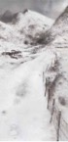 | 雪域·画稿4 | 马琳 | 40cm×20cm | 布面油彩 | 2016年 | 已装裱装框
 | 雷波，1965 年生于广西。毕业于广西艺术学院美术系油画专业，1994- 1996年在中央美术学院油画系第八届研修班学习，2000- 2003年在中央美术学院首届油画高级研修班学习。北京画院专业画家，北京画院艺术委员会执行主任，国家一级美术师，中国美术家协会理事、油画艺委会副主任，中国油画学会秘书长，北京美术家协会副主席，广西美术家协会名誉主席。
125 | 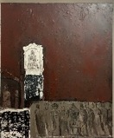 | 迹之七  √ | 雷波 | 107×91.5cm  装框：131×110.5cm | 布面油彩 | 2016年 | 装框
126 | 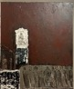 | 画稿√ | 雷波 | 61.5×51.5cm  装框：86.5×76.5cm | 布面油彩 | 2016年 | 装框
127 | 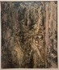 | 画稿√ | 雷波 | 61.5×51.5cm  装框：  86.5×76.5cm | 布面油彩 | 2016年 | 装框
128 | 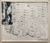 | 画稿√ | 雷波 | 61.5×51.5cm  装裱：86.5×76.5cm | 布面油彩 | 2016年 | 装框
129 | 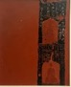 | 画稿√ | 雷波 | 61.5×51.5cm  装裱：86.5×76.5cm | 布面油彩 | 2016年 | 装框
130 |  | 画稿√ | 雷波 | 61.5×51.5cm  装裱：86.5×76.5cm | 布面油彩 | 2016年 | 装框
 | 罗敏，出生于四川泸州，毕业于西南师范大学、解放军艺术学院，获艺术硕士学位。现任北京画院专业画家，国家一级美术师。
131 | 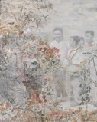 | 花丛中  √ | 罗敏 | 200×160cm | 布面油画 | 2017-2018年 | 无外框
132 | 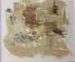 | 画稿√ | 罗敏 | 28.5×12.5cm  51×33.5cm | 布面油画 | 2017-2018年 | 装框
133 |  | 画稿√ | 罗敏 | 25.5×24.5cm  39×49.5cm | 布面油画 | 2017-2018年 | 装框
134 | 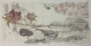 | 画稿√ | 罗敏 | 58×48cm  63.5×53.5cm | 布面油画 | 2017-2018年 | 装框
 | 李江峰，生于河北省承德。中国美术家协会会员，北京画院专业画家，国家一级美术师。
135 | 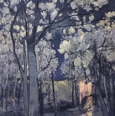 | 画象成境— 繁花  √ | 李江峰 | 200×200cm；  203×200cm | 布面油彩 | 2019年 | 装框
136 | 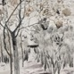 | 画稿√ | 李江峰 | 40×40cm；  40.2×40.2cm |  | 2019年 | 无外框
137 | 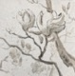 | 画稿√ | 李江峰 | 40×40cm；  40.2×40.2cm |  | 2019年 | 无外框
138 | 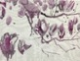 | 画稿√ | 李江峰 | 30×40cm；  30.2×40.2cm |  | 2019年 | 无外框
139 | 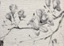 | 画稿√ | 李江峰 | 30×40cm；  30.2×40.2cm |  | 2019年 | 无外框
 | 庄重，1972 年生于南京。1995 年毕业于南京艺术学院，获学士学位，2003 年毕业于中央美术学院油画系首届高级研修班。现为国家一级美术师，中国美术家协会会员，中国油画学会理事。
140 | 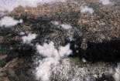 | 无题  √ | 庄重 | 130×194cm；  133×197.5cm | 布面油彩 | 2019年 | 装框
141 |  | 画稿√ | 庄重 | 50×150cm；  53.5×153.5cm | 布面油彩 | 2019年 | 有框
142、143、144 |  | 画稿√ | 庄重 | 20×20cm | 布面油彩 | 2019年 | 有框

